

**DESARROLLO DE APP MOVILES I**

**GONZALEZ DIAZ ANSELMO ALEXIS**

**Aarón Hernández García**

**Instalación de librerias**

**06/03/2025**

**PÉREZ JUÁR HERNANDEZ GARCIA**

**1.2 APLICACIONES DE LA DISTRIBUCIÓN NORMAL**

**Introducción**

Las librerías en Flutter permiten ampliar las funcionalidades de nuestras aplicaciones sin necesidad de programar todo desde cero. En este manual aprenderás cómo encontrarlas, instalarlas y mantenerlas actualizadas.

**¿Dónde buscar librerías en Flutter?**

La fuente principal para encontrar librerías en Flutter es pub.dev, el repositorio oficial de paquetes de Dart y Flutter.

**Pasos para buscar una librería:**

* Ir a <https://pub.dev>
* Usar la barra de búsqueda para encontrar la funcionalidad deseada.
* Revisar la documentación y ejemplos proporcionados en la página de cada paquete.

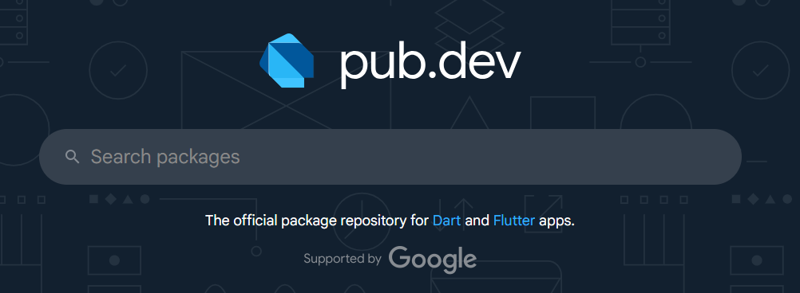

**¿Cómo instalar librerías en Flutter?**

Una vez que encuentres la librería deseada, sigue estos pasos para instalarla en tu proyecto:

**Método 1: Instalación manual en pubspec.yaml**

1. Abre el archivo pubspec.yaml en tu proyecto Flutter.
2. Dentro de la sección dependencies:, agrega el paquete y su versión. Ejemplo:

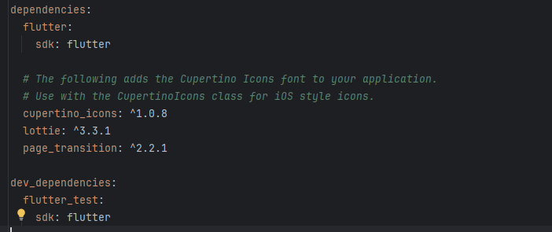

1. Guarda el archivo y ejecuta en la terminal:



**Método 2: Instalación usando la terminal**

Ejecuta el siguiente comando en la terminal:

Ejemplo para agregar el paquete http:

**¿Cómo actualizar librerías en Flutter?**

Para mantener tu proyecto actualizado, sigue estos pasos:

**Actualizar todas las librerías**

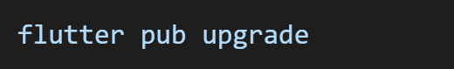Ejecuta en la terminal:

**Actualizar una librería específica**

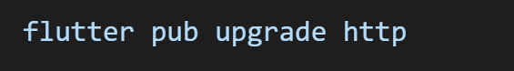Ejemplo para actualizar http a la última versión compatible:

**Actualizar a la última versión mayor (puede generar cambios incompatibles)**

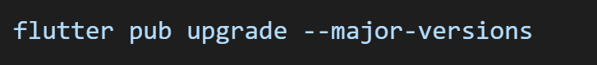

Para verificar qué paquetes necesitan actualización, usa:

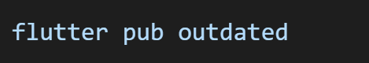

**Referencias**

* *The official repository for Dart and Flutter packages. (s/f). Dart Packages. Recuperado el 7 de marzo de 2025, de* [*https://pub.dev/*](https://pub.dev/)